
ROPA EXPORT
(Record of Processing Activities))

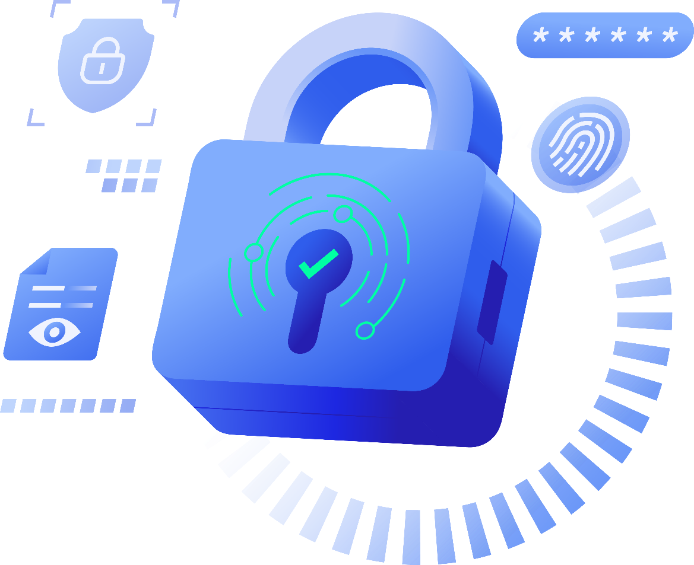

ROPA for: | Organization:
${name} | ${organization_name}

 | Deskripsi Pemrosesan
Nomor ROPA
${ropa_number}
Nama Pemrosesan
${name}
Divisi
${division}
Unit Kerja
${work_unit}
Entitas
${entity}
Deskripsi Singkat
${description}

 | Data Protection Team/Officer
Pejabat PDP
Nomor |  | Nama | Email |  | Phone
${dpo_no} |  | ${dpo_Nama} | ${dpo_Email} |  | ${dpo_Phone}
Process Owner/PIC Information
Nomor |  | Nama | Jabatan | No. Induk Karyawan | Unit Bisnis | Email
${pic_no} |  | ${pic_Nama} | ${pic_Jabatan} | ${pic_Nomor Induk Karyawan} | ${pic_Email} | ${pic_Unit Bisnis}
Kategori Perusahaan
Perusahaan termasuk dalam kategori ${category}

 | Informasi Pemrosesan
Tujuan pemrosesan
${tujuan}
Penjelasan aktivitas pemrosesan
${aktivitas}
Kategori pemrosesan
${cat_process}
- ${cat_process_name}
${/cat_process}
Sistem informasi yang terkait
Nama Sistem Informasi |  | Lokasi Data Pribadi Disimpan | Lokasi Data Pribadi Digunakan | Database
${sisfo_no}. ${sisfo_Nama Sistem Informasi} |  | ${sisfo_Lokasi data disimpan} | ${sisfo_Lokasi data pribadi digunakan} | ${sisfo_Sumber Data (DB)}
Dasar Pemrosesan/legal basis
${dasar_proses}
- ${dasar_proses_name}
${sub_question}
${answer_sub_question}
${/dasar_proses}
Apakah pemrosesan menggunakan bantuan AI (ML, AI, NN, LLM, Decision Tree dll)?
${answer_ai}
${sub_question_ai}
${sub_question} : ${answer_sub_question}
${/sub_question_ai}
Apakah pemrosesan menggunakan teknologi pengambilan otomatis?
${teknologi_pengambilan}
Apakah pemrosesan menggunakan teknologi baru?
${teknologi_baru}
Apakah pemrosesan bertujuan untuk melakukan pemrofilan terhadap subjek data?
${answer_pemrofilan}
${profil}
- ${sub_question}
${/profil}

 | Pengumpulan Data
Jenis subjek data pribadi
${jenis_subjek}
- ${jenis_subjek_name}
${/jenis_subjek}
${jenis_subjek_ws}
- ${jenis_subjek_name}
${sub_question}
${answer_sub_question}
${/jenis_subjek_ws}
Jumlah subjek data pribadi yang diproses
${jumlah_subjek}, lebih spesifik sebanyak ${deskripsi_jumlah_subjek}
Jenis data pribadi – Umum (yang dikumpulkan)
${jenis_umum}
- ${jenis_umum_name}
${sub_question}
${answer_sub_question}
${/jenis_umum}
Jenis data pribadi – Spesifik (yang dikumpulkan)
${jenis_spesifik}
- ${jenis_spesifik_name}
${sub_question}
${answer_sub_question}
${/jenis_spesifik}
Jenis data pribadi – PII (yang dikumpulkan)
${jenis_pii}
- ${jenis_pii_name}
${/jenis_pii}
Sumber pengumpulan data pribadi
${sumber}
- ${sumber_name}
${sub_question}
${answer_sub_question}
${/sumber}

 Penggunaan & Penyimpanan Data
Kategori pihak yang memroses data pribadi
${kategori_pihak}
- ${kategori_pihak_name}
${/kategori_pihak}
${kategori_pihak_ws}
- ${kategori_pihak_name}
${sub_question}
${answer_sub_question}
${/kategori_pihak_ws}
Pihak yang memproses data pribadi
${pihak_proses}
Apakah data diproses oleh pihak ketiga
${pihak_ketiga}
Nomor | Nama Entitas | Alamat Kantor | Nama PIC | Email PIC | Telp PIC
${third_no} | ${third_Nama Entitas} | ${third_Alamat Kantor} | ${third_Nama PIC} | ${third_Email PIC} | ${third_Telp PIC}

 Pengiriman Data
Penerima data – internal
${penerima_internal}
Nomor | Nama Divisi |  | Nama PIC | Email PIC |  | Nomor Telepon PIC
${internal_no} | ${internal_Nama Divisi} |  | ${internal_Nama PIC} | ${internal_Email PIC} |  | ${internal_No Telpon PIC}
Penerima data – eksternal
${penerima_eksternal}
Nomor | Nama Organisasi | Alamat | Nama PIC | Email PIC | Nomor Telepon PIC |  | Sistem Informasi yang digunakan
${eksternal_no} | ${eksternal_Nama Organisasi} | ${eksternal_Alamat} | ${eksternal_Nama PIC} | ${eksternal_Email PIC} | ${eksternal_Lokasi data diterima} |  | ${eksternal_Sistem Informasi yang digunakan}
Jenis Data Pribadi – Umum (yang dikirim)
${dikirim_umum}
- ${dikirim_umum_name}
${/dikirim_umum}
Jenis Data Pribadi – Spesifik (yang dikirim)
${dikirim_spesifik}
- ${dikirim_spesifik_name}
${/dikirim_spesifik}
Jenis Data Pribadi – PII (yang dikirim)
${dikirim_pii}
- ${dikirim_pii_name}
${/dikirim_pii}
Apakah terdapat transfer data ke luar Indonesia?
${answer_transfer_luar}
${transfer_luar}
- ${sub_question}
${/transfer_luar}

 | Retensi & Keamanan Data
Retensi
Nama dokumen terkait |  | : ${document_name}
Masa retensi |  | : ${retention_period} | bulan
Tanggal berlaku |  | : ${start_at} | s/d | ${end_at}
Apakah terdapat aktivitas penghapusan atau pemusnahan data terkait pemrosesan data ini?
${penghapusan_answer}
${hapus}
${sub_question} : ${answer_sub_question}
${/hapus}
Sebutkan kontrol/pengendalian keamanan yang diterapkan pada pemrosesan ini
${kontrol}
- ${kontrol_name}
${/kontrol}
${kontrol_ws}
- ${kontrol_name}
${sub_question}
${answer_sub_question}
${/kontrol_ws}
Apakah pernah terdapat insiden/kasus pelanggaran data yang melibatkan pemrosesan ini?
${insiden}
${kasus}
${sub_question} : ${answer_sub_question}
${/kasus}

